HỆ THỐNG ĐƯỜNG SẮT Ở NAM KỲ THỜI PHÁP THUỘC
Hoàng Thị Thu Hiền
Ths. Trường THPT Ngô Quyền, Quận 7, TP. Hồ Chí Minh.
Đường sắt, hay vận tải đường sắt, là loại hình vận chuyển hành khách và hàng hóa bằng phương tiện có bánh được thiết kế để chạy trên loại đường đặc biệt là đường ray. Đường sắt đã được phát minh và áp dụng vào việc vận chuyển, giao thông trên thế giới vào đầu thế kỷ XIX. Sau khi thôn tính Việt Nam, thực dân Pháp đã nghĩ ngay đến việc xây dựng đường sắt. Các nhà tư bản qua kinh nghiệm ở châu Âu đã tính toán được những lợi ích của việc xây dựng đường sắt: đưa đường sắt đến mọi nơi cần thiết; vận chuyển được những khối lượng hàng hóa lớn; vận tải liên tục và tương đối an toàn; giá cước phí vận tải rẻ hơn nhiều so với bất cứ phương tiện vận tải trên bộ; thu lãi lớn trong xây dựng cũng như trong kinh doanh vận tải bằng đường sắt; phục vụ những cuộc hành quân, chuyên chở binh lính cũng như các chiến cụ, lương thực, đường sắt phục vụ khá hiệu quả.
Hệ thống đường sắt ở Đông Dương có ý nghĩa về kinh tế, chính trị, quân sự…Chiều dài đường này là những sợi dây sắt đảm bảo đảm bảo sự thống nhất giữa các kì của Việt Nam và các nước Đông Dương thuộc Pháp.
Nhưng đến cuối thế kỷ XIX, họ chỉ dám thí nghiệm 71km đường sắt đầu tiên ở Nam Kỳ – nơi thực dân Pháp hoàn tất quá trình xâm lược đầu tiên. Và theo đó, kế hoạch xây dựng tuyến đường sắt Sài Gòn – Mỹ Tho được lập nên. Đây là đường xe lửa đầu tiên được xây dựng ở Nam Kỳ và cả ở Đông Dương.
- Tuyến xe lửa Sài Gòn – Mỹ Tho
Tuyến đường sắt Sài Gòn – Mỹ Tho là tuyến đầu tiên nằm trong kế hoạch hệ thống đường sắt nối vào hệ thống đường sắt quốc tế dự định gồm: Sài Gòn – Mỹ Tho – Cần Thơ – Bạc Liêu – Cà Mau; tuyến Cần Thơ – Châu Đốc – Phnom Penh – Batdomboong – Bangkok – Miến Điện - Ấn Độ và các nước Trung Đông (tuyến này đã có sẵn đường quốc tế); tuyến Bangkok – Mã Lai và tuyến Bangkok – Nakhon (Thái Lan) – Vientiane (Lào). Đặc biệt tuyến cuối cùng sẽ qua Udon (Thái Lan), nơi có rất nhiều người Việt sinh sống.
Công trình thi công từ tháng 11/1881 và được đưa vào sử dụng từ 20/7/1885. Đầu năm 1881, chuyến tàu thủy đầu tiên chở nguyên vật liệu từ Pháp sang xây dựng tuyến đường cập cảng Sài Gòn. Vào giữa năm, công trường hình thành với 11.000 lao động được huy động. So với công trường làm đường bộ cùng thời gian này, công trường đường sắt Sài Gòn – Mỹ Tho là công trường được tổ chức quy mô hơn, tiến hành rất khẩn trương, và có mặt nhiều sĩ quan công binh tại chỗ cùng nhiều kỹ sư từ Pháp sang.
Đây là tuyến đường sắt có khổ rộng 1m, qua 2 cầu lớn: Bến Lức (350m) và cầu Tân An (113m). Tuy chỉ dài 71 km nhưng việc xây dựng tuyến đường sắt này có ý nghĩa quan trọng vì nó nối liền trung tâm Sài Gòn với đồng bằng sông Cửu Long. Tuyến đường sắt đi qua vùng đông dân cư, nối liền 2 thành phố Sài Gòn và Mỹ Tho đồng thời đi ngang qua Chợ Lớn nên vừa có tác dụng thúc đẩy đô thị hóa, vừa đẩy nhanh qua trình vơ vét lúa gạo từ các tỉnh miền Tây về Sài Gòn. Mặt khác, đây còn là thành tựu điển hình về giao thông vì trước đó từ Sài Gòn đi Mỹ Tho, nếu xuất phát từ cảng Nhà Rồng trên tàu thủy của hãng tàu Nam Vang, phải mất trên 12 giờ, nay chỉ mất 4 giờ. Đoạn đường sắt này tuy ngắn nhưng đã trở thành mẫu mực về thực nghiệm kỹ thuật để rút kinh nghiệm cho việc xây dựng toàn bộ hệ thống đường sắt về sau.
- Các tuyến xe lửa, xe điện ở Sài Gòn và Đông Nam Kỳ
Ngoài tuyến đường sắt Sài Gòn – Mỹ Tho, để đẩy mạnh mục tiêu khai thác, Pháp lần lượt xây dựng các đoạn đường sắt khác ở Nam Kỳ. Đầu mối và cũng là tâm điểm của hệ thống đường sắt ở Nam Kỳ là Sài Gòn. Từ đây, các tuyến đường Sài Gòn – Hớn Quản – Lộc Ninh dài hơn 100km được xây dựng phục vụ cho các đồn điền cao su ở miền Đông.
Năm 1889, Toàn quyền Doumer đã quyết định một chương trình xây dựng hệ thống đường sắt xuyên Đông Dương, mà trước hết là gấp rút xây dựng đoạn Hà Nội – Nam Định.
Tuyến đường sắt Sài Gòn – Khánh Hòa (dài 408 km) được khởi công từ năm 1900, hoàn thành từng chặng: Sài Gòn – Xuân Lộc (81km, làm xong ngày 30/10/1904), Xuân Lộc – Gia Rai (18km, làm xong ngày 25/8/1905), Gia Rai- Mương Mán (77km, xong ngày 15/1/1910) và Mương Mán - Nha Trang (232km, xong ngày 1/4/1912) và đưa vào khai thác từ 16/7/1913. Tuy nhiên, vẫn còn một số đoạn còn làm dở, vừa chạy vừa hoàn thiện như đoạn đường sắt Sài Gòn – Lộc Ninh, phải đến năm 1919 mới coi như là đã hoàn thiện. Chi phí xây dựng toàn tuyến lên đến 69 triệu franc, giá thành 1km khoảng 148.000 franc, tính đổi theo thời giá 60.900 đồng Đông Dương.
Tuyến Sài Gòn – Biên Hòa đi qua những vùng đất phì nhiêu và đông dân. Trong địa phận tỉnh Biên Hòa (tỉnh Đồng Nai hiện nay), đường thuộc địa số 1 (quốc lộ 1 nay) và đường sắt chạy song song với nhau. Năm 1903, hai cầu Giành và cầu Rạch Cát (nay thuộc địa phận thành phố Biên Hòa) bắc xong thì ngày 14/1/1905 thông xe đoạn Sài Gòn – Xuân Lộc. Trong đoạn đường này còn có tuyến đường sắt chuyên dụng (vận chuyển gỗ) của nhà máy cưa BIF dài 50km từ bến Nôm về Tân Mai, riêng đoạn đường nàh máy quản lý dài 37km, với 2 đầu máy, 4 toa xe chở gỗ về nhà máy.
Vượt qua Biên Hòa tuyến đường sắt đi sâu vào một vùng cao nhưng nhiều rừng để tiến sát bờ biển Trung Kỳ ở Mương Mán. Từ ga này có một đường nhánh 12km đi xuống Phan Thiết, cảng cá quan trọng và là thị trấn kinh tế của vùng. Từ Mương Mán tuyến gần như chạy song song với biển, liên tiếp cắt những dãy núi chạy từ Trường Sơn ra biển.
Ở Sài Gòn, Pháp xây dựng đường xe lửa nội ô nối liền những kho bãi ở cảng Khánh Hội, Nhà Rồng về ga Sài Gòn rồi về ga Hòa Hưng.
Như vậy, trong thời Pháp thuộc, xuất phát từ ga Sài Gòn đã có ba tuyến đường xe lửa thông suốt. Đó là:
Tuyến đường sắt Sài Gòn – Mỹ Tho: có tất cả 15 ga trên tuyến đường sắt này gồm: Sài Gòn, An Đông, Phú Lâm, An Lạc, Bình Điền, Bình Chánh (TP. Hồ Chí Minh), Gò Đen, Bến Lức, Bình Ảnh, Tân An (Long An), Tân Hương, Tân Hiệp, Lương Phú, Trung Lương, Mỹ Tho (Tiền Giang). Bình quân 4,7km có một ga, cự ly ngắn của các ga thể hiện tính chất vận tải khách ngoại ô của tuyến đường sắt này. Ga chính được đặt trước chợ Bến Thành (khu vực công viên 23-9 ngày nay). Vị trí của ga Mỹ Tho được chọn do là đầu mối giao thông đường sắt- đường thuỷ - đường bộ. Nhà ga Mỹ Tho tọa lạc ở địa điểm nay là công viên Thủ Khoa Huân bên bờ sông Tiền, cạnh khách sạn Minh Tân nổi tiếng một thời.
Tuyến đường sắt Sài Gòn, Dĩ An, Lộc Ninh khai thác chưa được 20 năm. Đoạn đường sắt từ bến Đồng Sổ đi Lộc Ninh dài 69 Km, bắt đầu khai thác năm 1933 do Công ty Xe điện Bến Cát – Crachie bỏ vốn xây dựng. Đến năm 1937, sáp nhập vào hệ thống hỏa xa Đông Dương thành tuyến đường sắt Sài Gòn – Lộc Ninh. Trong đó đoạn đường sắt Sài Gòn – Dĩ An đi chung với tuyến đường sắt Bắc- Nam. Từ Dĩ An đi Lộc Ninh là tuyến đường riêng dài 129 Km, gồm 17 ga.
Tuyến đường sắt Sài Gòn – Biên Hòa – Hà Nội: năm 1913 hoàn thành đoạn Sài Gòn – Nha Trang, đến năm 1936 hoàn thành toàn bộ tuyến đường sắt Hà Nội – Sài Gòn (vừa xây dựng vừa khai thác từng đoạn). Các ga trong khu vực Sài Gòn – Gia Định – Biên Hòa gồm có: Biên Hòa, Chợ Đồn, Dĩ An, Thủ Đức, Bình Triệu, Gò Vấp, Sài Gòn.
Nhìn chung, sự hình thành các tuyến đường sắt về miền Tây, miền Đông Nam Kỳ đã phục vụ rất hiệu quả, thuận lợi cho sự đi lại của hành khách, sự lưu thông hàng hóa. Tàu về thẳng các nơi buôn bán và trung tâm giao dịch, đi lại nhanh chóng, thuận tiện, do đó đã thu hút được nhiều khách đi tàu và gửi hàng. Mặt khác nhờ đường sắt đi vào trung tâm đã thúc đẩy sự phát triển đô thị, mở mang phố xá. Thời Pháp thuộc ga và tàu hỏa là bộ mặt hoạt động kinh tế của trung tâm chợ Bến Thành.
Ngoài hệ thống xe lửa, ở Sài Gòn, Hội đồng thành phố đã nghĩ đến dự án mở một tuyến đường vận chuyển thường xuyên trong thành phố, và đệ trình kế hoạch vận chuyển bằng xe tramway do ngựa kéo vào năm 1789. Đường xe điện Sài Gòn – Chợ Lớn là đường xe điện đầu tiên trong cả nước, do một công ty tư nhân Pháp đầu tư, khánh thành vào ngày 27/12/1881. Chính thức đưa vào khai thác từ 1/7/1882. Đường tàu điện này dài 5 km, bắt đầu từ trạm chính thức trước chợ Bến Thành cũ, phía đường Nguyễn Huệ băng qua đại lộ Hàm Nghi, theo bến Chương Dương xuống Chợ Lớn, đến đường Tản Đà là trạm chót. Tuyến đường do Compagnie des Francaise khai thác.
Từ hiệu quả của tuyến tàu điện Sài Gòn – Chợ Lớn, thực dân Pháp thấy có thể kinh doanh có lợi về tàu điện. Từ lợi ích đó và nhu cầu đi lại ngày càng phát triển của nhân dân vùng phụ cận Sài Gòn, ngày 27/7/1889, Pháp cho thiết lập hệ thống đường xe điện: Sài Gòn – Gò Vấp, Gò Vấp – Hóc Môn do Công ty Xe điện Pháp ở Đông Dương quản lý. Ngày 1/5/1904, khai thác tuyến Sài Gòn – Gò Vấp – Hóc Môn dài 22.480 km, đường rộng 1m. Đến năm 1899, còn có thêm tuyến Gò Vấp – Lái Thiêu – Thủ Dầu Một. Ban đầu, các đường này đều do đầu máy hơi nước kéo. Để khai thác tối đa công suất của đường sắt, thực dân Pháp thành lập các công ty khai thác đường sắt. Đây là một hình thức kinh doanh hoàn toàn mới của tư bản tư nhân Pháp với chính quyền thuộc địa nhằm nắm độc quyền việc khai thác, kinh doanh đường sắt ở Nam Kỳ.
Như vậy, trong một thời gian ngắn, với sự hình thành của hệ thống đường sắt, giao thông vận tải Việt Nam đã thay đổi rõ rệt, đánh dấu bước chuyển biến lớn trong lĩnh vực giao thông nói riêng và lĩnh vực kinh tế - xã hội Nam Kỳ nói chung. Từ loại hình kinh tế kỹ thuật mới này, Luật đường sắt đã ra đời đem lại tính hiệu quả cho việc khai thác, quản lý đường sắt. Sự xuất hiện của cơ sở hạ tầng mới này đưa Nam Kỳ vào các khu vực có kiến trúc hiện đại thời bấy giờ. Mặc dù bản chất của nó như Lê nin đã chỉ rõ công trình ấy như một “công cụ áp bức một tỉ người (ở thuộc địa và nửa thuộc địa) nghĩa là hơn nửa dân số thế giới trong các nước phụ thuộc và những người nô lệ làm thuê cho tư bản trong các nước văn minh”. Tất cả những hệ thống giao thông vận tải ấy dù trực tiếp hay gián tiếp cũng chỉ vì một mục tiêu duy nhất là: phục vụ cho chính sách xâm lược và khai thác thuộc địa của chính quyền thực dân Pháp. Và có thể nói không sai rằng: Ở mỗi viên đá rải đường, ở từng đường hầm xuyên núi…trên hệ thống đường sắt ấy đều thấm đợm rất nhiều mồ hôi, nước mắt và tính mạng của biết bao người dân Việt Nam nô lệ. Mặc dù vậy, thực dân Pháp vẫn quyết tâm thực hiện vì quan điểm của họ là “Phải làm cho người Việt Nam thấy rằng trên hành động, chúng ta thực sự là một giống người cao đẳng, và “những con quỷ phun lửa” của chúng ta chạy trên đường sắt nhanh như chớp, thực sự là nguồn gốc của sự giàu có và thịnh vượng”.

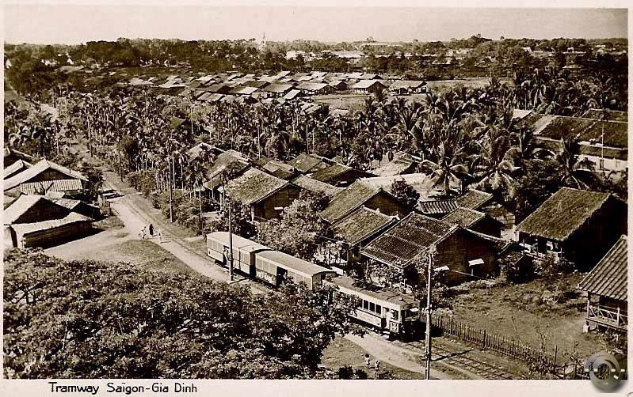
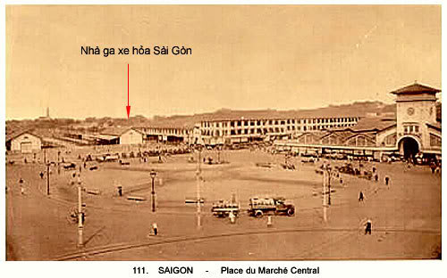
Đường sắt Sài Gòn - Gia Định thời Pháp thuộc
Ảnh: http://www.google.com.vn
Nhà Ga Xe lửa Sài Gòn Ảnh: http://laodong.com.vn

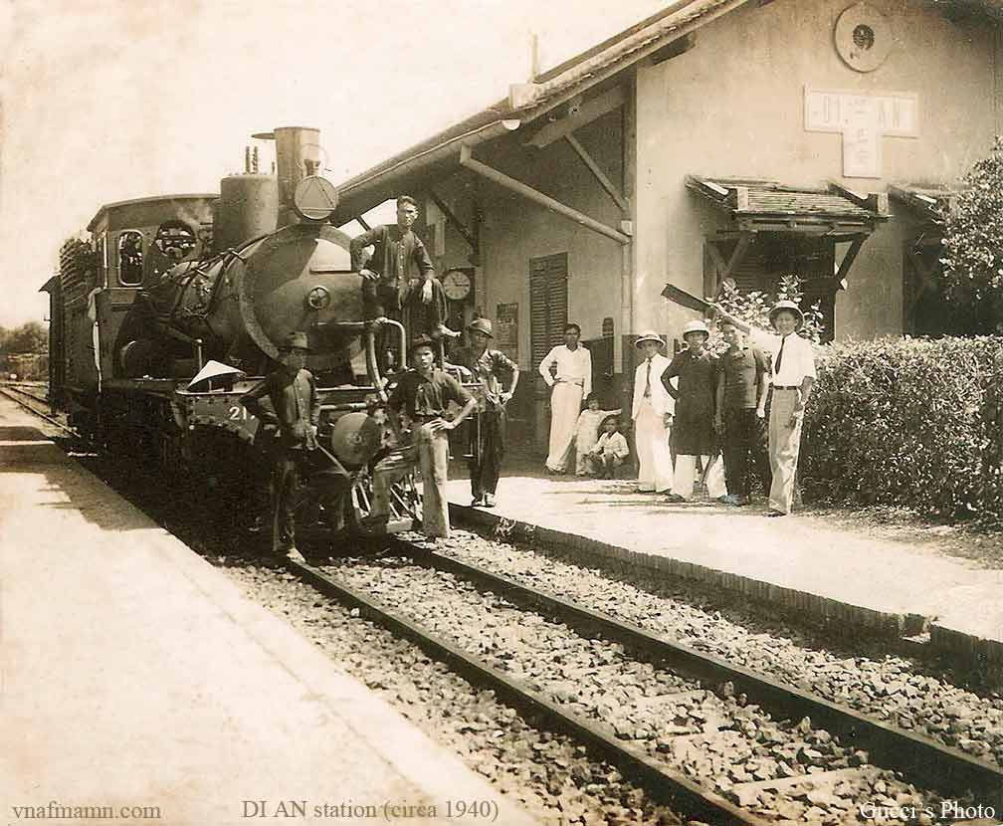
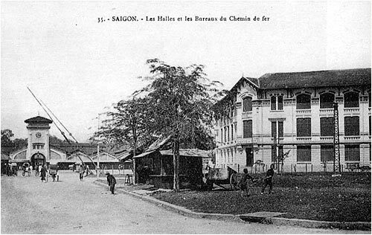
Ga Dĩ An (1940) Ảnh: http://daumaytoaxe.com

Trụ sở Công Ty Đường Sắt Đông Dương ở Sài Gòn
Ảnh: http://www.google.com.vn

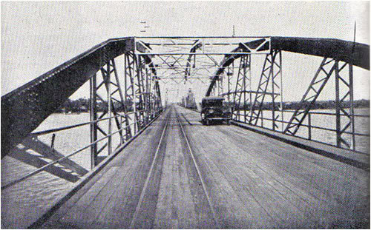
Một đường sắt trên cầu đường bộ ở Nam Kỳ – 1926
Ảnh: http://www.google.com.vn

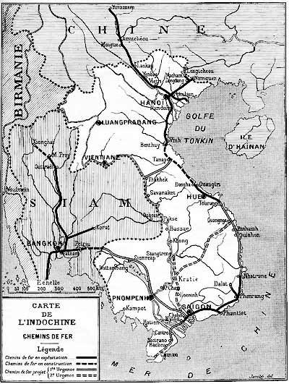
Hệ thống đường sắt Đông Dương
Ảnh: http://www.vanhoahoc.edu.vn

Theo: http://vi.wikipedia.org
Bộ Giao thông Vận tải (1999), Lịch sử giao thông vận tải Việt Nam, Nxb Giao thông Vận tải, Hà Nội, tr.112.
Lê Quốc Sử (1994), Một số vấn đề về lịch sử kinh tế Việt Nam, Nxb Chính trị Quốc gia, Hà Nội, tr. 220.
Vĩnh Hòa, Hoàng Tuyên (2006), Con đường sắt xưa nhất Đông Dương, Báo Sài Gòn tiếp thị, ngày 18-5, tr.16-17.
Vĩnh Hòa, Hoàng Tuyên, Bđd, tr.16.
Lê Quốc Sử, Sđd, tr. 222.
Bộ Giao thông Vận tải, Sđd, tr.117
Nguyễn Thanh Lợi (2006), Đường sắt ở Khánh Hòa và vùng phụ cận, Tạp chí Xưa & Nay, số 272, tháng 11, tr.25.
Nguyễn Thanh Lợi, Bđd, tr 25.
Vĩnh Hòa, Hoàng Tuyên, Bđd, tr.17
Nguyễn Thanh Lợi (2009), Xe lửa Mỹ Tho, Tạp chí Xưa & Nay, số 344, tháng 11, tr.15.
http://www.gasaigon.com.vn
Ga Sài Gòn hồi ấy ở vị trí gần bùng binh chợ Bến Thành theo http://www.gasaigon.com.vn
Trần Nam Tiến (2006), Sài Gòn - Thành phố Hồ Chí Minh: những sự kiện đầu tiên và nhất, Nxb Trẻ, TP. Hồ Chí Minh, tr. 131.
Phan Văn Liên (1988), Giao thông vận tải Việt Nam giai đoạn 1858-1957, Nxb Giao thông vận tải, Hà Nội, tr.139.
Nguyễn Văn Khoan (1992), Giao thông liên lạc nước ta trong lịch sử, Nxb Thông tin lý luận, Hà Nội, tr.27.
Lê Quốc Sử, Sđd ,tr.225, 226.
Bộ Giao thông Vận tải, Sđd, tr.120.
Nguyễn Văn Khoan, Sđd, tr. 23.

